

保定市满城区人力资源和社会保障局

2018年度部门决算

**（部门公章）**

**二〇一九年十一月**

目 录

**2018年度部门决算☞目 录**

第一部分 部门概况

一、部门职责

二、机构设置

第二部分 2018年度部门决算报表

一、收入支出决算总表

二、收入决算表

三、支出决算表

四、财政拨款收入支出决算总表

五、一般公共预算财政拨款支出决算表

六、一般公共预算财政拨款基本支出决算表

七、一般公共预算财政拨款“三公”经费支出决算表

八、政府性基金预算财政拨款收入支出决算表

九、国有资本经营预算财政拨款支出决算表

十、政府采购情况表

第三部分 保定市满城区人力资源和社会保障局2018年部门决算情况说明

**2018年度部门决算☞目 录**

一、收入支出决算总体情况说明

二、收入决算情况说明

三、支出决算情况说明

四、财政拨款收入支出决算情况说明

五、一般公共预算财政拨款“三公”经费支出决算情况说明

六、预算绩效情况说明

七、其他重要事项的说明

第四部分 名词解释



第一部分 部门概况

# 一、部门职责

**2018年度部门决算☞部门概况**

满城区人力资源和社会保障局由行政编制和事业编制组成。根据满政办（2011）32号关于《满城县人力资源和社会保障局主要职责内设机构和人员编制规定》的通知要求，满城区人力资源和社会保障局主要职责是:

（一）贯彻执行人力资源和社会保障法规、规章，拟订全县人力资源和社会保障事业发展规划；负责全县人力资源和社会保障的宣传和舆情研究。

（二）拟订人力资源市场发展规划和人力资源流动政策，建立统一规范的人力资源市场，促进人力资源合理流动、有效配置；会同有关部门拟订机构改革人员定岗和分流政策；拟订残疾人等特殊群体和妇女就业管理办法；协助有关部门组织选派援疆、援藏干部及其内返安置工作。

（三）负责促进就业工作，拟订统筹城乡的就业发展规划和政策，完善公共就业服务体系；拟订就业援助制度，完善职业资格制度，统筹建立面向城乡劳动者的职业培训制度；牵头落实高校毕业生就业政策，指导非师范类大中专毕业生就业工作；会同有关部门拟订高技能人才、农村实用人才培养和激励政策。

（四）综合管理全县职业技能开发工作和社会力量办学工作，推动就业准入制度，管理技工学校及招生；实施劳动预备役制培训，包括就业前培训、转工转岗培训、下岗失业职工培训、农村劳动力培训；负责机关事业单位技术工人的等级考核评定工作；指导各系统职工培训工作。

（五）会同有关部门拟订全县机关、企事业单位人员工资收入分配实施办法，建立全县机关、企事业单位人员工资正常增长和支付保障机制；组织实施机关企事业单位人员福利和离退休政策；监督管理机关事业单位福利费的提取和使用；拟订全县企业工资指导线和最低工资保障办法；综合协调外商投资企业劳动工资政策。

（六）统筹建立覆盖全县城乡的社会保障体系；贯彻落实城乡社会保险及其补充保险政策；拟订、实施全县城乡保险及其补充保险标准；贯彻实施全市统一的社会保险关系转续办法和基金统筹办法；贯彻落实机关、企事业单位社会保险政策，贯彻落实市社会保险及其补充保险基金管理和监督制度；编制全县社会保险基金预决算草案，参与制定全县社会保险基金投资政策；拟订全县社会保险基金收缴、支付、管理、运营办法，对社会保险基金实行行政监督。

（七）贯彻落实劳动、人事争议调解仲裁制度和劳动关系政策，完善劳动关系协调机制；贯彻落实消除非法使用童工政策和女工、未成年工的特殊劳动保护政策；组织实施劳动监察，协调劳动者维权工作，依法查处违法违纪案件。  
 （八）负责就业、失业、社会保险基金预测预警和信息引导；拟订应对预案，实施预防、调节和控制，保持就业形势稳定和社会保险基金总体收支平衡。   
  （九）管理人力资源和社会保障统计和信息工作。   
  （十）负责军队转业干部的接收安置、培训工与自主择业军官的管理服务。

（十一）管理政府系统干部人事档案工作。

（十二）承办县政府交办的其他事项。

# 二、机构设置

从决算编报单位构成看，纳入2018 年度本部门决算汇编范围的独立核算单位（以下简称“单位”）共1 个，具体情况如下：

|  |  |  |  |
| --- | --- | --- | --- |
| **序号** | **单位名称** | **单位基本性质** | **经费形式** |
| 1 | 保定市满城区人力资源和社会保障局（本级） | 行政单位 | 财政拨款 |
| 2 | 保定市满城区就业服务局 | 参公事业单位 | 财政性资金基本保证 |
| 3 | 保定市满城区社会保险事业管理所 | 财政补助事业单位 | 财政性资金零补助 |
| 4 | 保定市满城区劳动保障监察大队 | 财政补助事业单位 | 财政性资金基本保证 |
| 5 | 保定市满城区城乡居民基本医疗保险管理服务中心 | 财政补助事业单位 | 财政性资金基本保证 |
|  | | | |



第二部分

2018年度部门决算报表

|  |  |  |  |  |  |
| --- | --- | --- | --- | --- | --- |
| 收入支出决算总表  **2018年度部门决算☞决算报表** | | | | | |
|  |  |  |  |  | 公开01表 |
| 部门：保定市满城区人力资源和社会保障局 | | |  |  | 金额单位：万元 |
| 收入 | | | 支出 | | |
| 项目 | 行次 | 金额 | 项目 | 行次 | 金额 |
| 栏次 |  | 1 | 栏次 |  | 2 |
| 一、财政拨款收入 | 1 | 34849.47 | 一、一般公共服务支出 | 28 | 1452.83 |
| 二、上级补助收入 | 2 |  | 二、外交支出 | 29 |  |
| 三、事业收入 | 3 |  | 三、国防支出 | 30 |  |
| 四、经营收入 | 4 |  | 四、公共安全支出 | 31 |  |
| 五、附属单位上缴收入 | 5 |  | 五、教育支出 | 32 |  |
| 六、其他收入 | 6 |  | 六、科学技术支出 | 33 |  |
|  | 7 |  | 七、文化体育与传媒支出 | 34 |  |
|  | 8 |  | 八、社会保障和就业支出 | 35 | 16069.49 |
|  | 9 |  | 九、医疗卫生与计划生育支出 | 36 | 17282.31 |
|  | 10 |  | 十、节能环保支出 | 37 |  |
|  | 11 |  | 十一、城乡社区支出 | 38 |  |
|  | 12 |  | 十二、农林水支出 | 39 |  |
|  | 13 |  | 十三、交通运输支出 | 40 |  |
|  | 14 |  | 十四、资源勘探信息等支出 | 41 |  |
|  | 15 |  | 十五、商业服务业等支出 | 42 |  |
|  | 16 |  | 十六、金融支出 | 43 |  |
|  | 17 |  | 十七、援助其他地区支出 | 44 |  |
|  | 18 |  | 十八、国土海洋气象等支出 | 45 |  |
|  | 19 |  | 十九、住房保障支出 | 46 |  |
|  | 20 |  | 二十、粮油物资储备支出 | 47 |  |
|  | 21 |  | 二十一、其他支出 | 48 |  |
|  | 22 |  | 二十二、债务还本支出 | 49 |  |
|  | 23 |  | 二十三、债务付息支出 | 50 |  |
| 本年收入合计 | 24 | 34849.47 | 本年支出合计 | 51 | 34849.47 |
| 用事业基金弥补收支差额 | 25 |  | 结余分配 | 52 |  |
| 年初结转和结余 | 26 | 800.00 | 年末结转和结余 | 53 | 800.00 |
| **总计** | 27 | 35649.47 | **总计** | 54 | 35649.47 |
| 注：本表反映部门本年度的总收支和年末结转结余情况。 | | | | | |



本部门本年度无相关收支情况，按要求空表列示。



本部门本年度无相关支出情况，按要求空表列示。



本部门本年度无相关支出情况，按要求空表列示。



第三部分

部门决算情况说明

## 一、收入支出决算总体情况说明

**2018年度部门决算☞部门决算情况说明**

本部门2018年度收入总计35649.47万元（含结转和结余800万元）。与2017年度决算相比，收入增加4030.93万元，增长13.08%，结转和结余增加500万元。主要原因是人员工资增长、社保缴费标准提高、机关事业单位养老保险制度改革、市场中心综合楼改造等工作。本部门2018年度支出总计35649.47万元（含结转和结余800万元）。与2017年度决算相比，支出增加4530.93万元，增加了14.94 %，年末结转和结余无增加。主要原因是人员工资增长、社保缴费标准提高、机关事业单位养老保险制度改革、市场中心综合楼改造等工作。

## 二、收入决算情况说明

本部门2018年度本年收入合计34849.47万元，其中：财政拨款收入34849.47万元，占100%；事业收入、经营收入、其他收入均为0。

## 三、支出决算情况说明

本部门2018年度本年支出合计34849.47万元，其中：基本支出34799.47万元，占99.86%；项目支出50万元，占0.14%。如图所示：

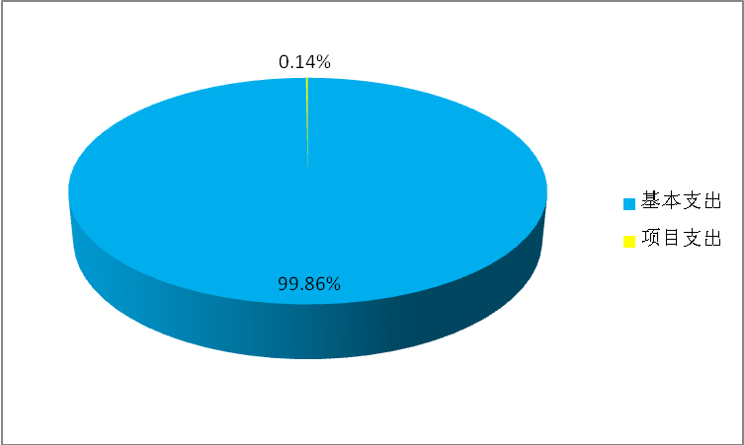

**2018年度部门决算☞部门决算情况说明**

支出构成情况（按支出性质）

## 四、财政拨款收入支出决算情况说明

**（一）财政拨款收支与2017 年度决算对比情况**

本部门2018年度形成的财政拨款收支均为一般公共预算财政拨款，其中一般公共预算财政拨款本年收入34849.47万元,比2017年度增加4030.93万元，增长了13.08%，主要是由于人员工资增长、社保缴费标准提高、机关事业单位养老保险制度改革、市场中心综合楼改造等工作；本年支出34849.47万元，比2017年度增加4530.93万元，增长了14.94 %，主要是由于人员工资增长、社保缴费标准提高、机关事业单位养老保险制度改革、市场中心综合楼改造等工作。

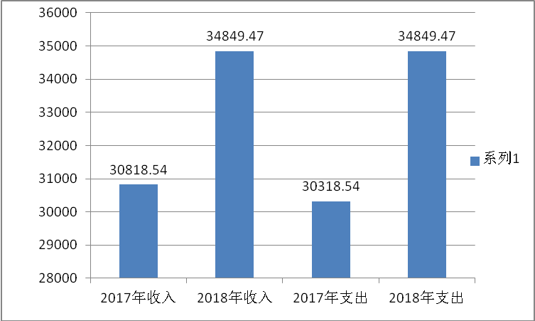

2017-2018年财政拨款收支情况

**（二）财政拨款收支与年初预算数对比情况**

本部门2018年度一般公共预算财政拨款收入34849.47万元，完成年初预算的112.19%,比年初预算增加3787.79万元，决算数大于预算数主要原因是人员工资增长、社保缴费标准提高、机关事业单位养老保险制度改革、市场中心综合楼改造等工作；本年支出34849.47万元，完成年初预算的112.19%,比年初预算增加3787.79万元，决算数大于预算数主要原因是人员工资增长、社保缴费标准提高、机关事业单位养老保险制度改革、市场中心综合楼改造等工作。

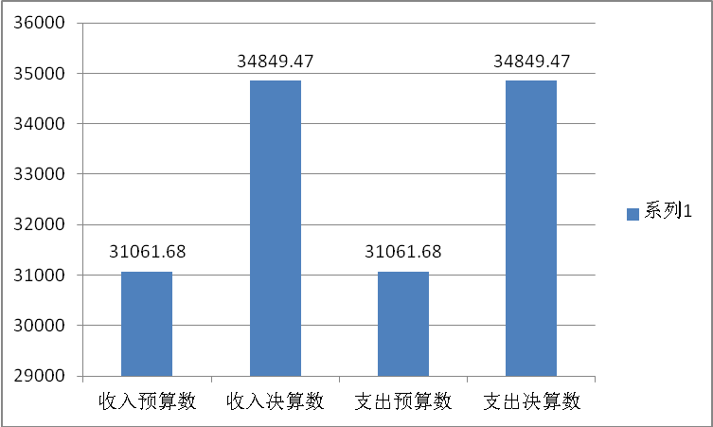

财政拨款收支预决算对比情况

1. **财政拨款支出决算结构情况。**

2018 年度财政拨款支出34849.47万元，主要用于以下方面：一般公共服务支出1452.83万元，占4.17%；社会保障和就业支出16069.49万元，占46.11%；医疗卫生与计划生育支出17282.31万元，占49.59%；农林水支出44.84万元，占0.13%。

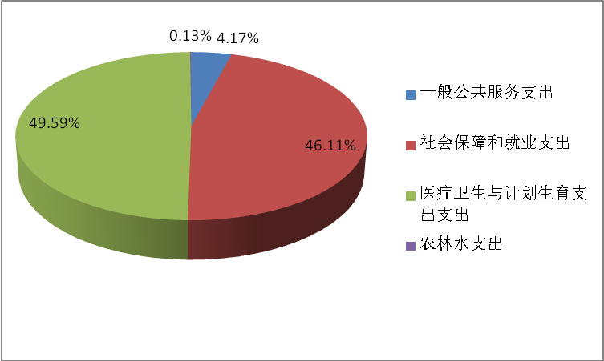

财政拨款支出决算结构（按功能分类）

**（四）一般公共预算财政拨款基本支出决算情况说明**

**2018年度部门决算☞部门决算情况说明**

2018 年度一般公共预算财政拨款基本支出34799.47万元，其中：人员经费 34582.26万元，主要包括基本工资、津贴补贴、奖金、伙食补助费、绩效工资、机关事业单位基本养老保险缴费、职业年金缴费、职工基本医疗保险缴费、公务员医疗补助缴费、住房公积金、医疗费、其他社会保障缴费、其他工资福利支出、离休费、退休费、抚恤金、生活补助、医疗费补助、奖励金、其他对个人和家庭的补助支出；公用经费217.21万元，主要包括办公费、印刷费、咨询费、手续费、水费、电费、邮电费、取暖费、物业管理费、差旅费、因公出国（境）费用、维修（护）费、租赁费、会议费、培训费、公务接待费、专用材料费、劳务费、委托业务费、工会经费、福利费、公务用车运行维护费、其他交通费用、税金及附加费用、其他商品和服务支出、办公设备购置、专用设备购置、信息网络及软件购置更新、公务用车购置、其他资本性支出。

## 五、一般公共预算财政拨款“三公” 经费支出决算情况说明

本部门2018年度 “三公”经费支出共计5.99万元，较年初预算减少9.62万元，降低61.63%，主要是由于认真贯彻落实中央八项规定精神和厉行节约要求，从严控制“三公”经费开支，全年实际支出比预算有所节约。具体情况如下：

**（一）因公出国（境）费支出0万元，0人次0组次。**本部门2018年度未发生因公出国（境）经费支出。

**2018年度部门决算☞部门决算情况说明**

**（二）公务用车购置及运行维护费支出5.92万元。**本部门2018年度公务用车购置及运行维护费较年初预算减少9.08万元，降低60.53%,主要是由于认真贯彻落实中央八项规定精神和厉行节约要求，从严控制“三公”经费开支，全年实际支出比预算有所节约。**其中：**

**公务用车购置费：**本部门2018年度未发生公务用车购置经费支出，较年初预算持平。

**公务用车运行维护费：**本部门2018年度单位公务用车保有量5辆。公车运行维护费支出较年初预算减少9.08万元，降低60.53%,主要是由于认真贯彻落实中央八项规定精神和厉行节约要求，从严控制“三公”经费开支，全年实际支出比预算有所节约。

**（三）公务接待费支出0.07万元。**本部门2018年度公务接待共1批次12人次。公务接待费支出较年初预算减少0.54万元，减少88.52%，主要是由于认真贯彻落实中央八项规定精神和厉行节约要求，从严控制“三公”经费开支，全年实际支出比预算有所节约。

**2018年度部门决算☞部门决算情况说明**

六、预算绩效情况说明

**（一）预算绩效管理工作开展情况。**

根据预算绩效管理要求，本部门组织对2018年度一般公共预算项目支出全面开展绩效自评，其中，一级项目37个，共涉及资金34432.81万元，占一般公共预算项目支出总额的100%。组织对中央就业补助资金、城乡居民社会养老保险市级配套补助资金等37个项目开展了部门评价，涉及一般公共预算支出34432.81万元。

**（二）项目绩效自评结果。**

本部门在2018年部门决算公开中反映中央就业补助资金项目及城乡居民社会养老保险市级配套补助资金项目2个项目绩效自评结果。

1. 中央就业补助资金项目自评综述：根据年初设定的绩效目标，中央就业补助资金项目绩效自评得分为100分。全年预算数为177万元，执行数为177万元，完成预算的100%。项目绩效目标完成情况：一是及时拨付公益性岗位人员岗位补贴、社保补贴；二是促进就业。
2. 城乡居民社会养老保险市级配套补助资金项目绩效自评综述：根据年初设定的绩效目标，城乡居民社会养老保险市级配套补助资金项目绩效自评得分为100分。全年预算数为331.02万元，执行数为331.02万元，完成预算的100%。项目绩效目标完成情况：一是及时足额发放城乡居民基础养老金；二是及时将缴费补贴补贴到位。

**（三）重点项目绩效评价结果。**

无

七、其他重要事项的说明

### （一）机关运行经费情况

本部门2018年度机关运行经费支出217.21万元，比年初预算数增加137.04万元，增长170.93%。主要原因是市场中心综合楼改造等工作。

### （二）政府采购情况

本部门2018年度政府采购支出总额0万元，从采购类型来看，政府采购货物支出0万元、政府采购工程支出0万元、政府采购服务支出 0万元。授予中小企业合同金0万元，占政府采购支出总额的0%，其中授予小微企业合同金额0万元，占政府采购支出总额的 0%。

### （三）国有资产占用情况

截至2018年12月31日，本部门共有车辆5辆，较上年无变化，主要是由于认真贯彻落实中央八项规定精神和厉行节约要求，从严控制经费开支。其中，其他用车5辆，其他用车主要是下乡监察、开会用车；单位价值50万元以上通用设备0台（套），较上年无变化，主要是由于认真贯彻落实中央八项规定精神和厉行节约要求，从严控制经费开支，单位价值100万元以上专用设备0台（套），较上年无变化，主要是由于认真贯彻落实中央八项规定精神和厉行节约要求，从严控制经费开支。

### （四）其他需要说明的情况

1、本部门2018年度无政府性基金预算财政拨款收支、无国有资本经营预算财政拨款支出、无政府采购，故政府性基金预算财政拨款收入支出决算表、国有资本经营预算财政拨款支出决算表、政府采购情况表以空表列示。

2、由于决算公开表格中金额数值应当保留两位小数，公开数据为四舍五入计算结果，个别数据合计项与分项之和存在小数点后差额，特此说明。

**2018年度部门决算☞部门决算情况说明**



第四部分

名词解释

**（一）财政拨款收入：**本年度从本级财政部门取得的财政拨款，包括一般公共预算财政拨款和政府性基金预算财政拨款。

**（二）事业收入：**指事业单位开展专业业务活动及辅助活动所取得的收入。

**（三）其他收入：**指除上述“财政拨款收入”“事业收入”“经营收入”等以外的收入。

**（四）用事业基金弥补收支差额：**指事业单位在用当年的“财政拨款收入”“财政拨款结转和结余资金”“事业收入”“经营收入”“其他收入”不足以安排当年支出的情况下，使用以前年度积累的事业基金（事业单位当年收支相抵后按国家规定提取、用于弥补以后年度收支差额的基金）弥补本年度收支缺口的资金。

**（五）年初结转和结余：**指以前年度尚未完成、结转到本年仍按原规定用途继续使用的资金，或项目已完成等产生的结余资金。

**（六）结余分配：**指事业单位按照事业单位会计制度的规定从非财政补助结余中分配的事业基金和职工福利基金等。

**（七）年末结转和结余：**指单位按有关规定结转到下年或以后年度继续使用的资金，或项目已完成等产生的结余资金。

**2018年度部门决算☞名词解释**

**（八）基本支出：**填列单位为保障机构正常运转、完成日常工作任务而发生的各项支出。

**（九）项目支出：**填列单位为完成特定的行政工作任务或事业发展目标，在基本支出之外发生的各项支出

**（十）资本性支出（基本建设）：**填列切块由发展改革部门安排的基本建设支出，对企业补助支出不在此科目反映。

**（十一）资本性支出：**填列各单位安排的资本性支出。切块由发展改革部门安排的基本建设支出不在此科目反映。

**（十二）“三公”经费：**指部门用财政拨款安排的因公出国（境）费、公务用车购置及运行费和公务接待费。其中，因公出国（境）费反映单位公务出国（境）的国际旅费、国外城市间交通费、住宿费、伙食费、培训费、公杂费等支出；公务用车购置及运行费反映单位公务用车购置支出（含车辆购置税）及租用费、燃料费、维修费、过路过桥费、保险费、安全奖励费用等支出；公务接待费反映单位按规定开支的各类公务接待（含外宾接待）支出。

**2018年度部门决算☞名词解释**

**（十三）其他交通费用：**填列单位除公务用车运行维护费以外的其他交通费用。如公务交通补贴、租车费用、出租车费用、飞机、船舶等的燃料费、维修费、保险费等。

**2018年度部门决算☞名词解释**

**（十四）公务用车购置：**填列单位公务用车购置支出（含车辆购置税、牌照费）。

**（十五）其他交通工具购置：**填列单位除公务用车外的其他各类交通工具（如船舶、飞机）购置支出（含车辆购置税、牌照费）。

**（十六）机关运行经费：**指为保障行政单位（包括参照公务员法管理的事业单位）运行用于购买货物和服务的各项资金，包括办公及印刷费、邮电费、差旅费、会议费、福利费、日常维修费、专用材料以及一般设备购置费、办公用房水电费、办公用房取暖费、办公用房物业管理费、公务用车运行维护费以及其他费用。

**（十七）经费形式:**按照经费来源，可分为财政拨款、财政性资金基本保证、财政性资金定额或定项补助、财政性资金零补助四类。